- ORIENTACIONES AL ESTUDIANTE Y AL PADRE DE FAMILIA
(Presentación de la asignatura, la unidad y el DBA)
Asignatura: Artística
Unidad 1
El mundo mágico del color

Estudiantes y padres de familia por favor tener en cuenta lo siguiente:
1.Enviar sus actividades con nombres y apellidos, grado y asignatura al correo institucional del docente carrieta@inemadol.edu.co
2.Enviar sus actividades y realizar las evaluaciones en la fecha indicada por el docente en la guía.
3 se resolverán dudas generales a través del grupo de wassapp de cada grado

- IDENTIFICACION
2.1 NOMBRE DE LA INSTITUCION EDUCATIVA | 2.2 NOMBRE DEL AREA/ASIGNATURA | #HORAS | GRADO | GRUPO
María Doraliza López de Mejía | Artística | 1 | noveno | 01-02-03-

2.3 INFORMACIÓN DE CONTACTO DEL DOCENTE PARA EL RETORNO  DE LAS ACTIVIDADES RESUELTAS: | 2.4 FECHA PARA EL RETORNO DE LAS ACTIVIDADES | INFORMACION DE CONTACTO DEL ESTUDIANTE
carrieta@inemadol.edu.co | 15 de mayo 2020

- DESARROLLO DE LA UNIDAD
NOMBRE DE LA UNIDAD: | El mundo mágico del color
COMPETENCIAS |  | APRENDIZAJES | RELACIONES INTERDISCIPLINARES
Creativa, expresivo |  | -Hace composición artística aplicando color local, tonal y reflejado | Informática, ciencias sociales
Creativa, expresivo |  | -Compara de manera escrita la teoría del color con las diferentes gamas local, tonal y reflejado | Física, informática ,ciencias naturales
Creativa, expresivo |  | -Consulta por las gamas de colores | informatica

- DESARROLLO DE LOS APRENDIZAJES:
(Explique cada una de las conceptualizaciones, procedimientos y ejercicios de los aprendizajes propios del Derechos Básicos de Aprendizajes DBA e ilustre con imágenes, diagramas o gráficos)
Conceptos fundamentales

Color local, tonal, reflejado.

Color local

Es el color propio y especifico: el rojo de un tomate, el verde de un limón, o una manzana.
Es un color que existe pero que es más evidente cuando los cuerpos perciben luz frontal, ya que es muy difícil ver las s sombras y juegos de luces y los colores que estos crean.

Color tonal
Es una variante en más o en menos del color local propio influido generalmente por la luz y el reflejo de otros objetos.

Color reflejado
La luz que llega al objeto que se encuentra al lado del objeto modelo es rebotada y reflejada en parte en la sombra o en medios tonos de nuestro modelo

Imagen de ejercicio previo

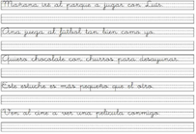

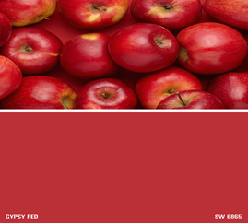 Es un color que existe pero que es más evidente cuando los cuerpos perciben luz frontal, ya que es muy difícil ver las s sombras y juegos de luces y los colores que estos crean

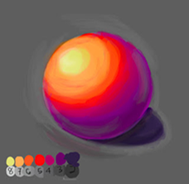 En la imagen se puede apreciar los diferentes tonos que se puedan generar en un objeto de acuerdo a la incidencia de la luz.

.

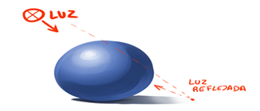 En la imagen de la parte superior se puede ver reflejado el color en el suelo

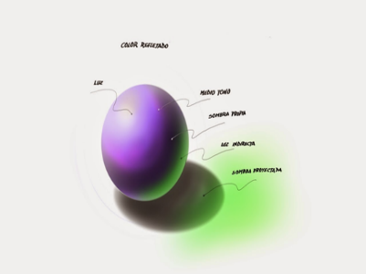 Se observa en la imagen las diferentes variaciones de color reflejado.

- ACTIVIDADES QUE LOS ESTUDIANTES DEBEN REALIZAR PARA SER REMITIDAS AL DOCENTE
Desarrollo de la guía

a-Leer los conceptos y observar las imágenes que se encuentran en la guía
b-siguiendo el modelo o imagen de la figura uno. En una hoja de blog realizar el ejercicio de caligrafía con lápiz 6b
c-Teniendo claro el concepto de color local, color tonal, reflejado, realizar la siguiente actividad
- en una hoja de blog u octavo de cartulina realizar una composición con manzanas y aplicar color local, tonal y reflejado

- BIBLIOGRAFIA/CIBERGRAFIAS

.

- PARA SABER MÁS..!
(Relacione aquellas fuentes Web de instituciones públicas o privadas que contribuyen a profundizar los aprendizajes desarrollados )
.

- SITIOS WEB SUGERIDOS (Click)
(Dependiendo del área/asignatura se recomiendan los siguientes sitios web))
https://aprende.colombiaaprende.edu.co/sites/default/files/naspublic/ContenidosAprender/index.html  https://earth.google.com/web/@0,0,0a,22251752.77375655d,35y,0h,0t,0r?hl=es  https://tv.masterd.es/recursos-educativos  https://www.youtube.com/watch?v=PCRCrdJbaCM  https://www.youtube.com/user/julioprofe  https://www.youtube.com/user/AcademiaInternet  https://www.youtube.com/user/MateMovil1  https://www.youtube.com/channel/UCsF2xJz1ciaZlxHGk-PSSvg | https://contenidos.colombiaaprende.edu.co/contenidos  https://es.khanacademy.org/  https://earth.google.com/web/@0,0,0a,22251752.77375655d,35y,0h,0t,0r?hl=es  https://www.youtube.com/watch?v=pS7p6FfU4bE  https://www.youtube.com/channel/UCbho5-gJi8FwvhVFzfod6VQ  https://www.youtube.com/user/ElRobotdePlaton  https://www.youtube.com/user/atiempopreescolar  .

